**AZ ELBESZéLŐ KÖLTEMéNY**

**Arany János élete 1817–1882**

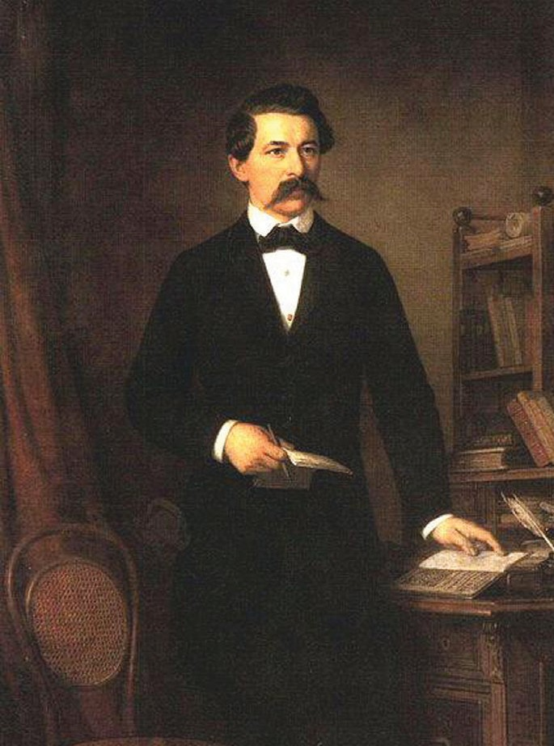Arany János 1817. március 2-án született, egy vagyonta- lan család tizedik gyermekeként. (Kilenc testvére közül csak a legidősebb, Sára maradt életben.) Szülei, Arany György és Megyeri Sára földművesek voltak.

János fiatal korától békés, csendes környezetben nőtt fel idős szüleivel. Apja rengeteget mesélt neki a Toldiakról, és megszerettette vele a népköltészetet és az irodalmat.

Tanulékonysága korán feltűnt: mire hatévesen iskolába került, már tökéletesen olvasott, és bizonyos irodalmi mű- veltséggel bírt.

Tanulmányait Szalontán kezdte el, majd Debrecenben és Kisújszálláson folytatta, ahol tanítóként is dolgozott. Vissza- tért Debrecenbe, ahol kitűnt műveltségével, idegen nyelvek- ben való jártasságával.

1836-ban önként elhagyta a kollégiumot, s beállt ván- dorszínésznek. Nem vált be ezen a pályán.

Közben megálmodta anyja halálát, ami arra késztette, hogy felhagyjon a vándorszínészettel, és ha- zatérjen Szalontára.

Anyja halála és apjának megvakulása otthon marasztalta őt, aki kudarcként élte meg színészi pró- bálkozásait.

Szalontán a jegyzői hivatalban dolgozott, tanított, közben kitartóan művelte magát. 1840-ben családot alapított.

1845-ben bukkant fel az irodalmi életben *Az elveszett alkotmány* című művével, de az igazi sikert 1847-ben a Toldi hozta meg számára.

1846-ban a Kisfaludy Társaság újabb pályázatot írt ki.

A pályázat szövege: „Készíttessék költői beszély, versben, melynek hőse valamelyt, a nép ajakin élő történeti személy, például: Mátyás király, Toldi Miklós, Kádár vitéz stb. Forma és szellem népies legyen. Beküldés határnapja: nov. 26. 1846. Jutalma 15 db arany.”

A Toldi már egyöntetű győzelmet aratott, s nemcsak a pályadíjat nyerte el (1847. február 6-án, amikor a Társaság a kitűzött tizenöt aranyat kivételesen húszra emelte), hanem bírálói ámulatát is. Egy- szerre ünnepelt költő lett, jeles írók figyelme fordult feléje, és Petőfi volt az első, aki üdvözlésére sietett.